Министерство образования Республики Беларусь
Учреждение образования
Белорусский Государственный университет информатики и радиоэлектроники

Инженерно-экономический факультет
Кафедра экономической информатики

Отчет
по лабораторной работе № 6
на тему «Организация межсервисного взаимодействия
с использованием gRPC и Kafka»

Выполнил: | Летко А.С.
 | студент группы 377901
Проверила: | Сильванович Ю.В.

Минск 2026

Цель работы

Цель работы организовать реальное взаимодействие компонентов распределённой платёжной системы с использованием синхронных вызовов gRPC и асинхронного обмена событиями через Apache Kafka, объединив их с существующим GraphQL API.
В ходе работы необходимо заменить временные локальные взаимодействия сетевыми вызовами, реализовать контракты protobuf, организовать публикацию и обработку событий и проверить работу основных операций на развёрнутой системе.

1 Исходное состояние и состав системы

В качестве основы использована система из лабораторной работы № 5. Она предоставляет GraphQL API для работы с платежами, клиентами, платёжными методами, транзакциями и аналитикой. Доступ к операциям контролируется по роли пользователя. Данные размещаются в PostgreSQL, а для хранения активных сессий применяется Redis.
На предыдущем этапе внутренние сервисы подключались к Gateway как Java-модули. Объект MockServiceClient вызывал методы сервисов внутри одного процесса, а MockPaymentParticipants предоставлял платёжному сервису локальные ссылки на участников. Названия сервисов отражали архитектурное разделение, но вызовы не пересекали границу процессов.
В лабораторной работе № 6 эти временные классы удалены. Сервисные компоненты запускаются в отдельных контейнерах и обмениваются данными по сети. При этом предметная логика остаётся в соответствующих сервисах: Gateway принимает запрос и проверяет права, Payment Service управляет платежом, а данные транзакций и аналитики обслуживаются отдельными компонентами.

Компоненты и их назначение

GraphQL Gateway предоставляет единую точку входа для клиента. Auth Service выполняет вход, регистрацию, проверку JWT и завершение сессии. Identity Service содержит сведения о пользователях, Merchant Service о магазинах, Payment Method Service о способах оплаты, Account Service об учебных счетах.
Payment Service создаёт платежи и изменяет их состояние. Transaction Service ведёт историю финансовых операций, Notification Service сохраняет уведомления, Analytics Service формирует статистику. Refund Service предоставляет чтение ранее сохранённых возвратов. Отдельного сценария создания возврата в текущем GraphQL API нет.
Общий модуль service-host содержит транспортный код и точку запуска. Имя сервиса передаётся через переменную SERVICE_NAME: контейнер подключает нужный сервисный класс и репозиторий. Это позволяет использовать общую инфраструктуру запуска, сохраняя отдельные процессы и сетевые обращения между ними.

2 Организация запуска и инфраструктура

Конфигурация compose.yaml описывает PostgreSQL, Redis, Kafka, Auth Service, GraphQL Gateway и контейнеры внутренних сервисов. Для Java-компонентов применяется общий Dockerfile: исходники собираются Maven, после чего в итоговый образ копируется исполняемый JAR соответствующего приложения.
PostgreSQL и Kafka используют постоянные тома. При первом создании базы выполняется db/init.sql: создаются схемы сервисов, таблицы и демонстрационные записи. Таблица payment.outbox хранит события к отправке, а таблицы processed_events в сервисах-получателях помогают не обрабатывать одно событие повторно.
Запуск выполняется командой docker compose up --build -d. Gateway доступен через порт 18080 локального компьютера. Остальные сервисы обмениваются сообщениями во внутренней сети Compose; gRPC-сервер каждого внутреннего сервиса слушает порт 9090.

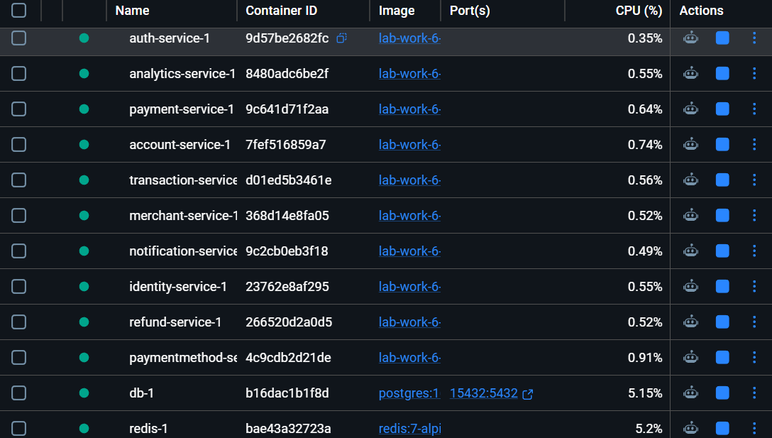

Рисунок 2.1 - Контейнеры распределённой системы

На рисунке 2.1 показан список контейнеров проекта в Docker Desktop. Для полного контроля запуска также следует убедиться, что Kafka и остальные компоненты находятся в рабочем состоянии.

3 Контракты и синхронное взаимодействие gRPC

Контракты размещены в файле contracts/src/main/proto/services.proto. На этапе сборки Maven компилирует protobuf-описание и генерирует Java-классы сообщений, клиентские заглушки и базовые классы серверов. Термин «заглушка» в gRPC обозначает сгенерированный сетевой клиент и не является mock-реализацией.
Каждый сервисный процесс поднимает gRPC-сервер. Для существующих операций чтения, фильтрации и изменения платежа используется сервис DataService с методом Call. Запрос включает имя операции, идентификатор и payload_json; ответ содержит payload_json. Следовательно, protobuf задаёт сетевой конверт, а гибкие записи и фильтры текущего GraphQL API сериализуются внутри него в JSON.
Для ключевых проверок дополнительно заданы специализированные сообщения и методы. ValidatePaymentMethod принимает идентификаторы платёжного метода и клиента и возвращает признак valid и состояние status. CheckAccount принимает идентификатор счёта или владельца, валюту и сумму, а возвращает allowed и status. Также определён контракт GetPayment для получения основных полей платежа.

3.1 Вызовы из GraphQL Gateway

Класс GrpcServiceClient реализует интерфейс ServiceClient. Для каждого внутреннего сервиса создаётся отдельный канал по имени контейнера и порту 9090. При выполнении запроса Gateway сериализует параметры в JSON, передаёт protobuf-сообщение и преобразует ответ обратно в структуры, используемые GraphQL.
Например, запрос платежа сначала получает запись из Payment Service. Если в выборке запрошены client и merchant, Gateway выполняет дополнительные обращения соответственно к Identity Service и Merchant Service. Полученные данные соединяются в ответе GraphQL; информация не копируется в сервис платежей.
На рисунке 3.1 показан результат запроса платежа p1: в одном ответе представлены собственные поля платежа, сведения о клиенте и название магазина. В поле токена отображается JWT, полученный при входе и переданный при выполнении запроса.
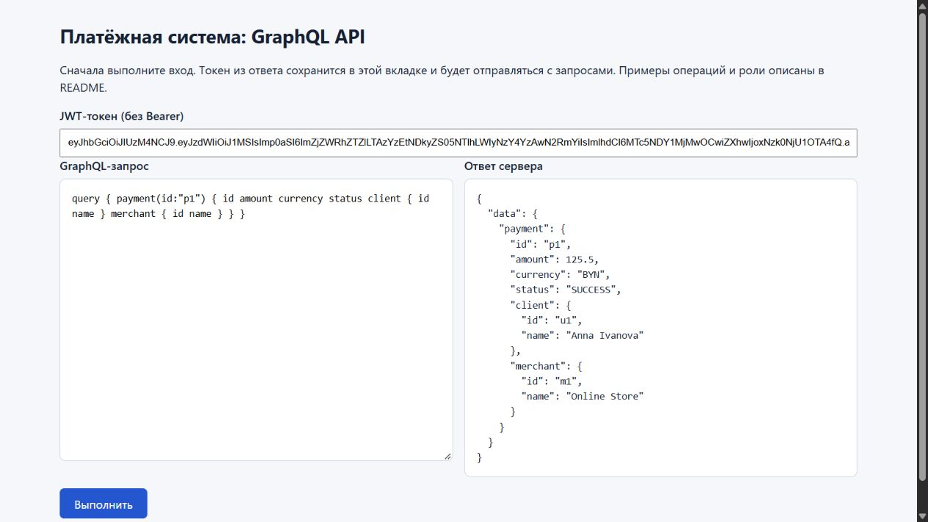

Рисунок 3.1 - Получение платежа и связанных данных

3.2 Проверка участников платежа

При создании платежа Payment Service проверяет существование клиента, активность магазина и принадлежность активного платёжного метода клиенту. Данные запрашиваются по gRPC у Identity, Merchant и Payment Method. При ошибке проверки платёж не создаётся.
При подтверждении Payment Service повторно проверяет способ оплаты через ValidatePaymentMethod и обращается к Account Service через CheckAccount. Последний ищет активный счёт с указанной валютой и сравнивает его баланс с суммой платежа. Это именно проверка возможности операции: фактическое списание и перевод денежных средств в учебной системе не реализованы.
На рисунке 3.2 показан запрос сохранённых платёжных методов клиента. Ответ содержит идентификатор pm1, тип CARD, последние четыре цифры и статус ACTIVE. Эти данные демонстрируют работу чтения Payment Method Service через Gateway.
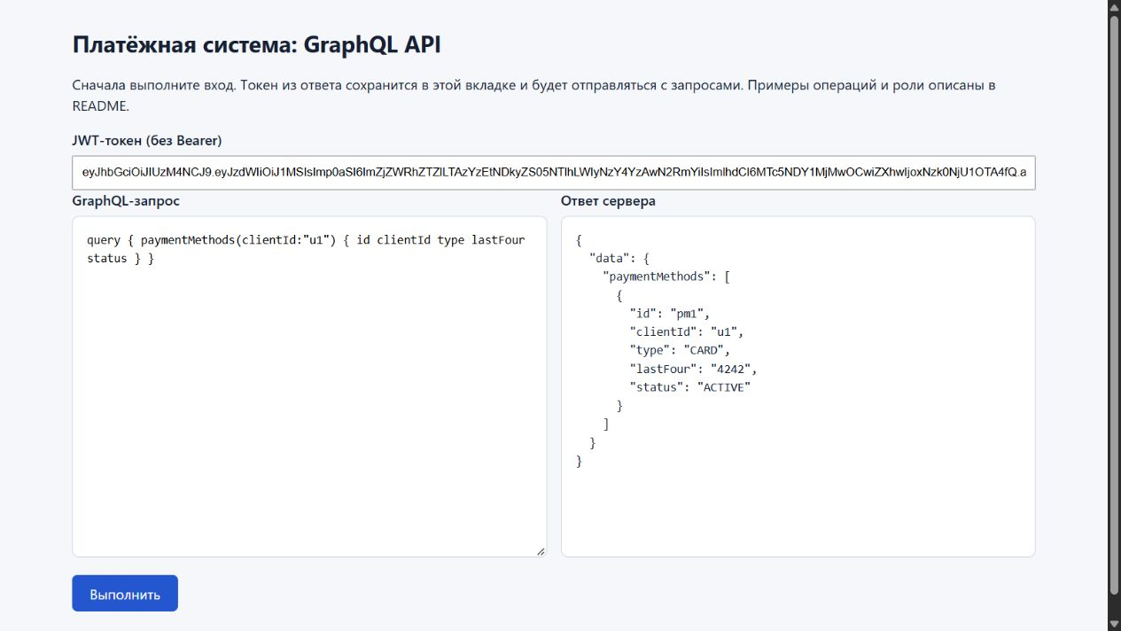

Рисунок 3.2 - Получение платёжного метода клиента

3.3 Обработка ошибок синхронных вызовов

Для сетевых обращений задано ограничение времени ожидания четыре секунды. Если сервис не отвечает или соединение разрывается, клиент не ждёт бесконечно. Ошибка проверки входных данных преобразуется в INVALID_ARGUMENT, а недоступность участника отражается как ошибка межсервисного взаимодействия.
Gateway преобразует ошибки в формат GraphQL. Для ошибок аргументов возвращается информация об ошибке запроса; при недоступности зависимости применяется код SERVICE_UNAVAILABLE. Пользователь получает сообщение об ошибке вместо имитации успешной операции. Статус платежа меняется только после успешного прохождения проверок.

4 Событийное взаимодействие через Kafka

Синхронные gRPC-вызовы применяются там, где ответ нужен до продолжения операции. Kafka используется для последствий, которые могут выполняться после изменения платежа без ожидания всех получателей. В системе применяется топик payment-events; ключом сообщения служит идентификатор платежа.
Payment Service создаёт события PaymentCreated, PaymentConfirmed и PaymentCancelled. Событие содержит eventId, eventType, paymentId, clientId, merchantId, amount, currency и timestamp. Структура PaymentConfirmed соответствует основным полям, предусмотренным при проектировании в работе № 2.
Для публикации применяется транзакционный outbox. Изменение платежа и запись события в payment.outbox выполняются в одной транзакции базы данных. Фоновый процесс периодически читает неопубликованные записи, отправляет их в Kafka и после подтверждения брокера помечает опубликованными. При неудаче отправка повторяется.

4.1 Обработка подтверждённого платежа

Transaction Service, Notification Service и Analytics Service используют отдельные группы потребителей Kafka. Каждая группа получает собственную копию события. При PaymentConfirmed Transaction Service создаёт транзакцию типа PAYMENT, Notification Service сохраняет уведомление, а Analytics Service увеличивает счётчик и сумму платежей.
Аналитика группируется по магазину, валюте и дате. В текущей GraphQL-схеме поле валюты в аналитической записи отсутствует, поэтому при интерпретации данных за разные валюты требуется учитывать это ограничение. В демонстрационном сценарии используется BYN.
Если producer повторно отправит сообщение после сбоя между подтверждением Kafka и обновлением outbox, потребитель может получить дубликат. Для защиты каждый обработчик сначала записывает eventId в собственную таблицу processed_events. Проверка идентификатора и изменение данных выполняются в транзакции базы. Ошибки обработки повторяются.

4.2 События создания и отмены

При создании платежа в outbox добавляется PaymentCreated. При отмене платежа со статусом CREATED формируется PaymentCancelled; Notification Service сохраняет уведомление об отмене. Аналитический и транзакционный обработчики получают сообщения, но в текущей реализации изменяют статистику и создают финансовую транзакцию только для PaymentConfirmed.
Это важно при анализе работы: наличие подписки на топик не означает, что каждый тип события меняет данные каждого сервиса. Обработка конкретных типов определяется условиями в Events.java. Сценарий возврата и событие RefundCreated в данной версии не реализованы.

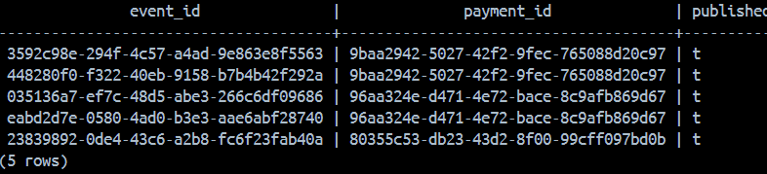

Рисунок 4.1 - События в таблице исходящих сообщений
На рисунке 4.1 приведены идентификаторы событий и платежей и признак published. Значение true подтверждает, что producer получил подтверждение отправки; результаты обработки дополнительно проверяются в сервисах-потребителях.

5 Проверка интегрированного бизнес-сценария

Для проверки система была развёрнута с использованием Docker Compose. Запросы выполнялись через веб-страницу GraphQL Gateway после входа с демонстрационными учётными записями. Полученный токен отображается на снимках.
В ходе проверки был создан учебный платёж на сумму 10 BYN для клиента u1, магазина m1 и способа оплаты pm1. Полученный идентификатор использовался для подтверждения и последующего поиска транзакции. Это позволяет связать результаты на разных этапах с одной операцией.

5.1 Создание платежа

Мутация createPayment передаёт клиента, магазин, платёжный метод, сумму, валюту и описание. Gateway проверяет права и направляет запрос в Payment Service. Тот получает необходимые сведения от других сервисов, проверяет входные данные и сохраняет платёж в состоянии CREATED.
На рисунке 5.1 показаны запрос и ответ сервера. Идентификатор созданного платежа 9baa2942-5027-42f2-9fec-765088d20c97; он используется на следующих рисунках. Сумма и валюта в ответе совпадают с переданными значениями.

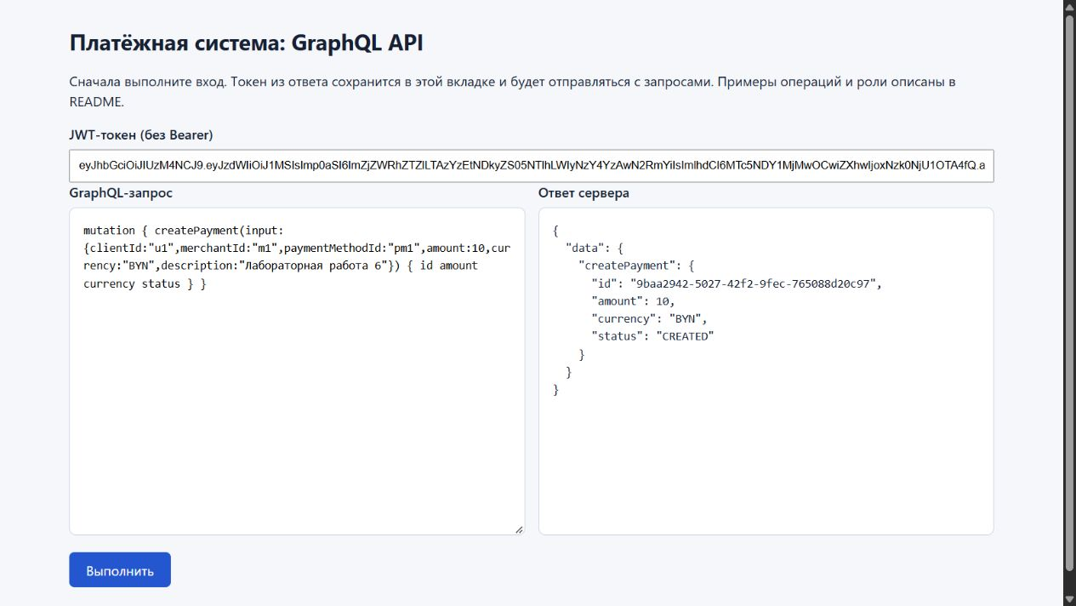

Рисунок 5.1 - Создание учебного платежа

5.2 Подтверждение платежа

Для подтверждения выполнена мутация completePayment от имени администратора. Payment Service проверил исходное состояние, платёжный метод и счёт, затем изменил статус и создал событие PaymentConfirmed. Операция не выполняет реальный банковский платёж и не списывает деньги.
На рисунке 5.2 показан успешный ответ: у того же идентификатора установлен статус SUCCESS. Этот результат подтверждает синхронную часть сценария; последствия события проверяются отдельно запросами к другим сервисам.

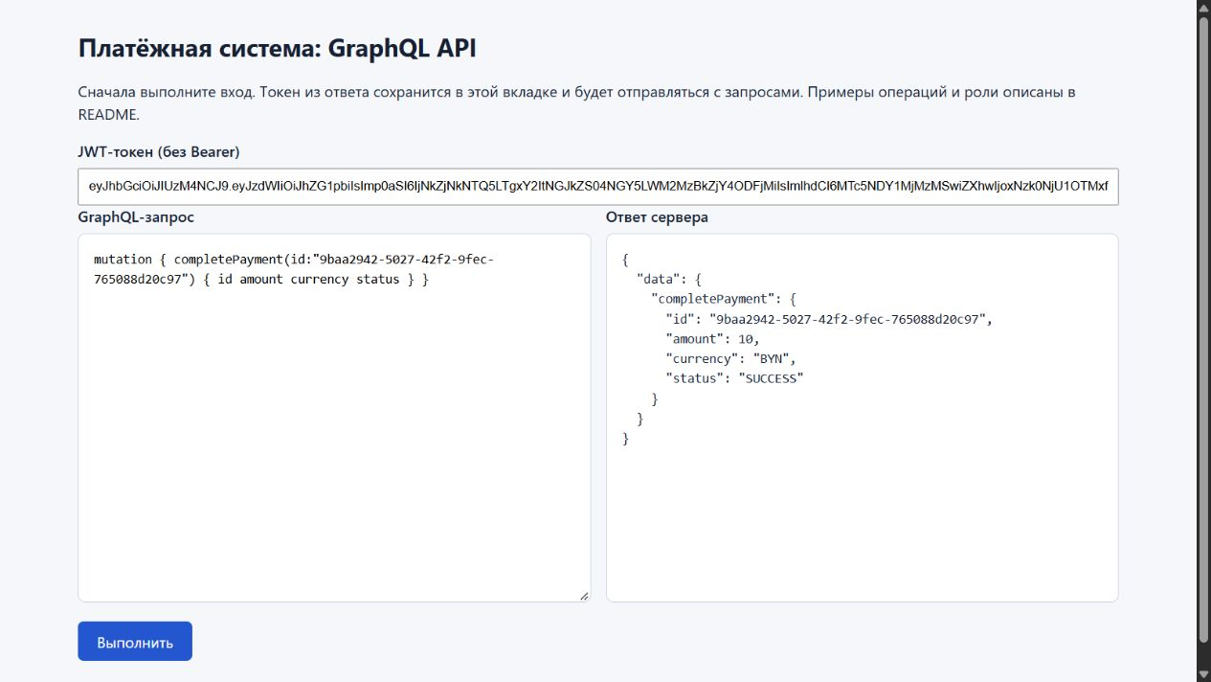

Рисунок 5.2 - Подтверждение учебного платежа

5.3 Проверка транзакции и аналитики

После подтверждения отправлен запрос transactions с фильтром по идентификатору платежа. На рисунке 5.3 видна транзакция типа PAYMENT на сумму 10 BYN. Она относится к тому же платежу, что и на рисунках 5.1–5.2. В данной реализации запись создаётся Transaction Service при обработке PaymentConfirmed.
Асинхронная обработка может завершиться позже ответа на мутацию, поэтому проверочный запрос допустимо повторить через несколько секунд. Наличие транзакции является наблюдаемым результатом обработки, но не показывает внутреннее содержимое сообщения Kafka.
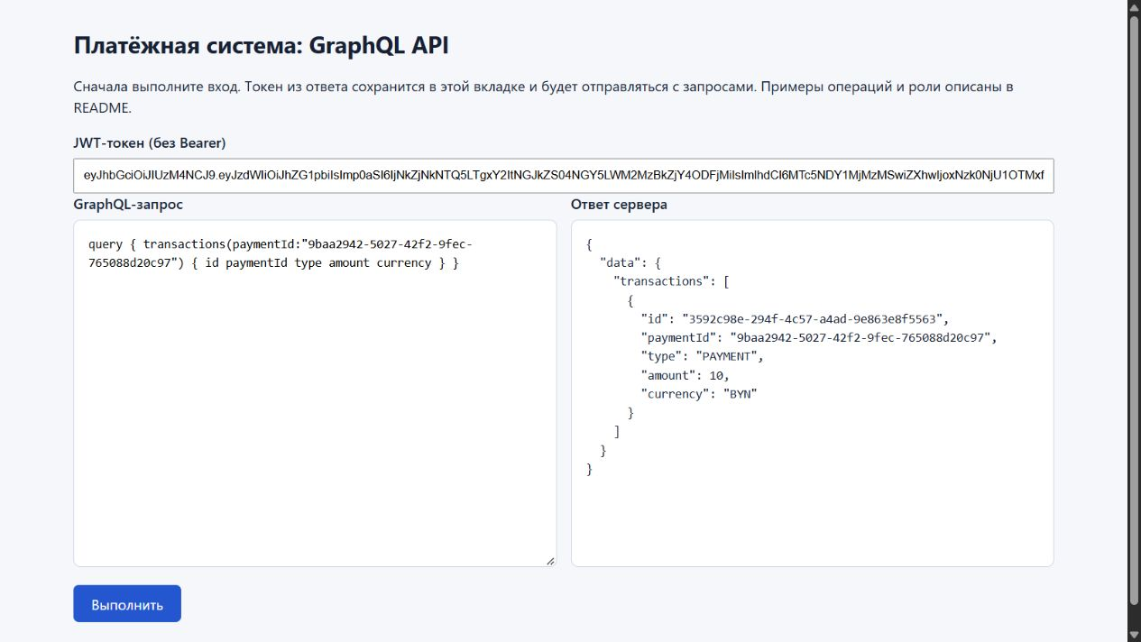

Рисунок 5.3 - Транзакция после подтверждения платежа

На рисунке 5.4 показан запрос reports для магазина m1. В ответе присутствует запись за 14.11.2026 с количеством 3 и суммой 30: в неё входят три учебных платежа по 10 BYN, созданных при проверках.

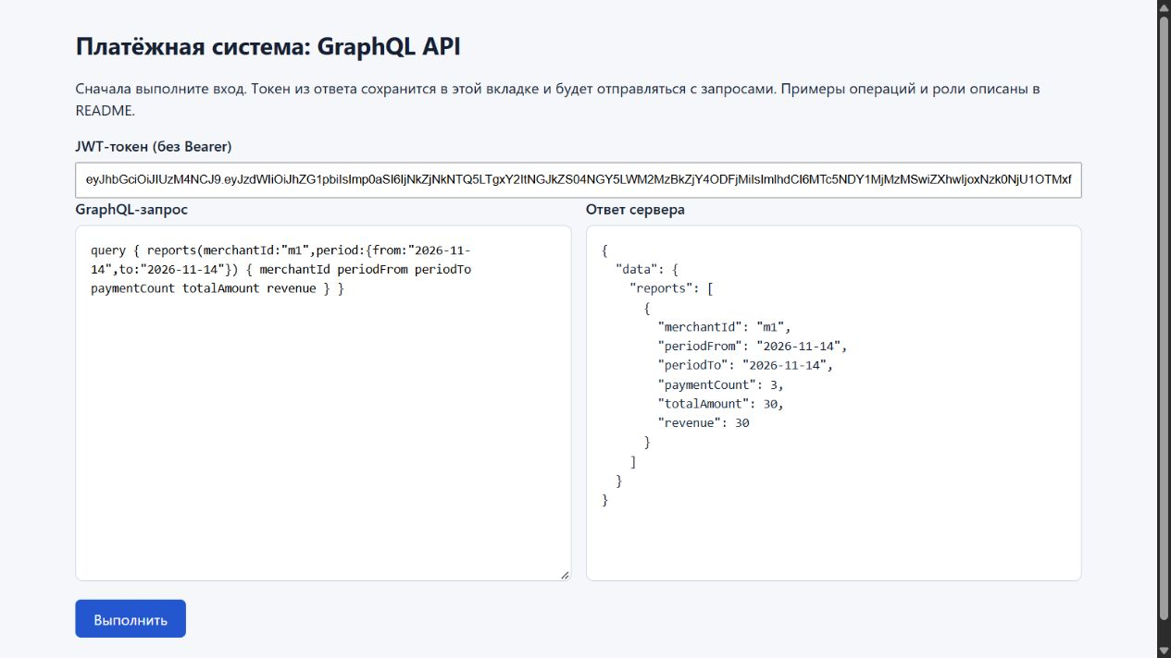

Рисунок 5.4 - Аналитика после обработки события
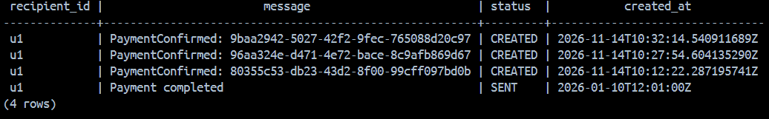

Рисунок 5.5 - Уведомление о подтверждённом платеже

На рисунке 5.5 представлены уведомления с сообщением PaymentConfirmed и идентификаторами платежей. В текущей реализации уведомление сохраняется в базе со статусом CREATED; внешняя отправка по электронной почте или SMS не выполняется.

5.4 Проверка ограничений доступа и ошибок

Gateway перед выполнением защищённых операций проверяет токен через Auth Service. Клиент видит доступные ему платежи и собственные платёжные методы, мерчант связанные с его магазином данные; административная роль имеет более широкий доступ. Отсутствующий или недействительный токен приводит к ошибке авторизации.
Платёж можно подтвердить или отменить только из состояния CREATED. Повторное подтверждение должно вернуть ошибку, а не создать вторую успешную операцию. Недостаточный баланс, неподходящая валюта или неактивный платёжный метод также препятствуют подтверждению.

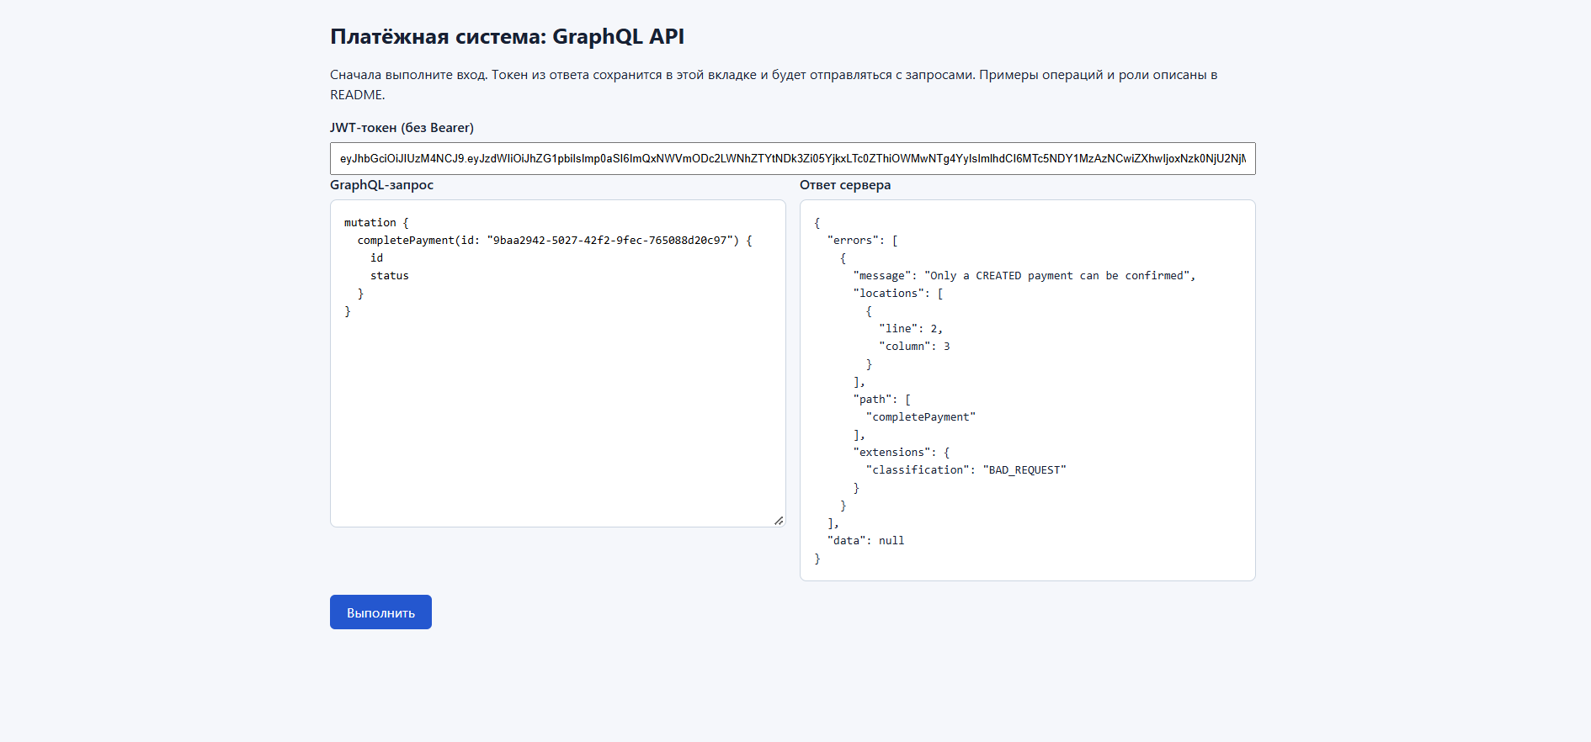

Рисунок 5.6 - Ошибка повторного подтверждения платежа

На рисунке 5.6 показаны запрос повторного подтверждения платежа и ответ GraphQL с ошибкой. Эта проверка относится к повторному вызову операции пользователем и дополняет защиту потребителей от повторной доставки сообщений.

6 Анализ результатов и ограничения

В результате Gateway больше не обращается к бизнес-сервисам через MockServiceClient. Выделены сетевые gRPC-вызовы, контракты компилируются из protobuf, а Kafka участвует в обработке последствий подтверждения платежа. Проверка показала последовательность CREATED → SUCCESS и появление связанной транзакции и аналитической записи.
Система остаётся учебной. Все схемы находятся в одном экземпляре PostgreSQL; физически отдельные базы сервисов не развёрнуты. Связь внутри Compose использует незашифрованный gRPC, а демонстрационные учётные записи и конфигурация не предназначены для промышленной эксплуатации.
Проект не осуществляет списание или перевод средств: Account Service только проверяет состояние и достаточность баланса. Создание возврата и публикация RefundCreated отсутствуют, хотя эти сценарии были предусмотрены архитектурой предыдущих работ. GetPayment определён и реализован, но не используется для создания возврата.
Для дальнейшего развития можно добавить полноценную операцию возврата, корректировку балансов с защитой от конкурентных операций, отдельные базы и интеграционные тесты с временными экземплярами Kafka и PostgreSQL. Также следует расширить GraphQL-схему аналитики сведениями о валюте и проверить обработку отказов и повторной доставки в автоматических тестах.

Заключение

В ходе лабораторной работы выполнен переход от локальных вызовов к взаимодействию между отдельными процессами. Реализованы серверы и клиенты gRPC, protobuf-контракты, producer и consumers Kafka, а также сохранение событий в outbox и защита от повторной обработки.
Проверенный сценарий объединил GraphQL Gateway, Payment Service, сервисы проверки участников и счёта, Kafka, Transaction Service и Analytics Service. При создании и подтверждении учебного платежа получены ожидаемые состояния, а после подтверждения обнаружены связанные транзакция и аналитическая запись. Нереализованные функции и границы проверки указаны в отчёте.

